**Funktionen**

Definition: Eine **Gleichung mit zwei Variablen x und y, die jedem x-Wert genau einen y-Wert zuordnet**, heißt **Funktionsgleichung**.  
  
Die **Grundmenge** **G** einer Funktionsgleichung ist eine **Produktmenge A x B**.  
  
Die **Lösungsmenge** einer Funktionsgleichung heißt **Funktion f.**

Beispiel: Funktionsgleichung f: y = 2x + 3; Grundmenge G = [1;10]N x [1;20]N

Belegt man die Funktionsgleichung mit den Zahlenpaaren der Produktmenge, können wahre und falsche Aussagen entstehen. Die Menge der Paare, die zu einer wahren Aussage führen, ist die Lösungsmenge der Gleichung, also die Funktion.

**Ermitteln der Zahlenpaare von Funktionen, Tabellarisieren**

1. Löse die Funktionsgleichung nach y auf, falls diese nicht schon so gegeben ist.
2. Belege x mit einer Zahl aus der Grundmenge für x und berechne dazu den y-Wert.
3. Überprüfe, ob der berechnete y-Wert in der Grundmenge für y enthalten ist. Wenn ja, hast du ein Zahlenpaar der Funktion gefunden, wenn nein, dann gibt es bei dieser Funktion zu der verwendeten Belegung von x keinen passenden y-Wert und auch kein Paar.
4. Führe die Schritte 1-3 dann für alle Zahlen aus der Grundmenge für x durch. Oft sind auch nur bestimmte Zahlen der Grundmenge angegeben, für die die y-Werte berechnet werden sollen.

Für die oben gegebene Funktion y = 2x + 3; G = [1;10]N x [1;20]N sehen diese Schritte so aus:

x=1 y = 2·1 + 3 = 5 5  [1;20]N 🡪 (1/5) ist ein Element der Funktion

x=2 y = 2·2 + 3 = 7 7  [1;20]N 🡪 (2/7) "

x=3 y = 2·3 + 3 = 9 9  [1;20]N 🡪 (3/9) "

x=4 y = 2·4 + 3 = 11 11  [1;20]N 🡪 (4/11) "

x=5 y = 2·5 + 3 = 13 13  [1;20]N 🡪 (5/13) "

x=6 y = 2·6 + 3 = 15 15  [1;20]N 🡪 (6/15) "

x=7 y = 2·7 + 3 = 17 17  [1;20]N 🡪 (7/17) "

x=8 y = 2·8 + 3 = 19 19  [1;20]N 🡪 (8/19) "

x=9 y = 2·9 + 3 = 21 21  [1;20]N 🡪 (9/21) ist kein Element der Funktion

x=10 y = 2·10 + 3 = 23 21  [1;20]N 🡪 (10/23) "

🡪 Funktion = {(1/5); (2/7); (3/9); (4/11); (5/13); (6/15); (7/17); (8/19)}

Die Zahlenpaare von Funktionen werden meist nicht als Menge, sondern in Form einer Tabelle aufgeschrieben. Das Ermitteln der Zahlenpaare von Funktionen nennt man daher auch "Tabellarisieren der Funktion". Die Rechenschritte hierzu werden meist nicht schriftlich, sondern im Kopf oder mit dem Taschenrechner durchgeführt!

|  |  |  |  |  |  |  |  |  |  |  |
| --- | --- | --- | --- | --- | --- | --- | --- | --- | --- | --- |
| x | 1 | 2 | 3 | 4 | 5 | 6 | 7 | 8 | 9 | 10 |
| y | 5 | 7 | 9 | 11 | 13 | 15 | 17 | 19 | - | - |

🡪 Wertetabelle der Funktion:

**Definitionsmenge, Wertemenge, Graph**

Definition: Die Menge der **ersten Komponenten x** der Paare einer Funktion heißt **Definitionsmenge D** der Funktion, die **Menge der zweiten Komponenten y** der Paare heißt **Wertemenge W** der Funktion.  
  
Die Zahlenpaare einer Funktion lassen sich als Punkte im Koordinatensystem darstellen. Die dabei entstehende Punktmenge heißt **Funktionsgraph**.

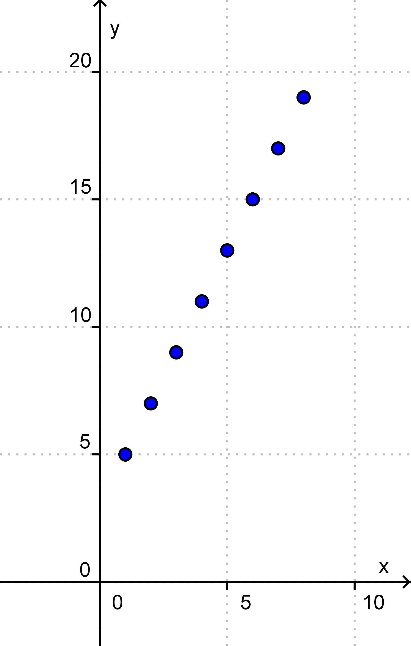Für die oben gegebene Funktionsgraph:   
  
Funktion gilt hier:

D = {1; 2; 3; 4; 5; 6; 7; 8}

W = {5; 7; 9; 11; 13; 15; 17; 19}

Die Definitionsmenge enthält nur die

x-Werte, die in den Paaren der Funktion

tatsächlich vorkommen; die Wertemenge

enthält nur die y-Werte, die in den Paaren

der Funktion tatsächlich vorkommen!

**Schreibweise für Funktionsgleichungen**

* Gegeben ist die Funktion f mit der Gleichung y = 0,5x – 3 ; G = Q x Q

Der Term mit x heißt **Funktionsterm f(x)**, daher kommt die Schreibweise **y = f(x)** (Sprechweise: "y ist gleich f von x" bzw. "y ist Funktionswert von x")

* Gegeben ist die Funktion f: y = 0,5x – 3 ...
* Gegeben ist die Funktion y= f(x) = 0,5x – 3 ...
* Gegeben ist die Funktion f(x) = 0,5x – 3 ...
* Belegt man x mit den Werten der Definitionsmenge, schreibt man f(2) = 0,5·2 - 3 = ...
* Oft wird statt der Grundmenge nur die **Definitionsmenge** angegeben: y = 0,5x – 3 ; D = Q

**Nullstellen von Funktionen**

Definition: Eine Belegung für x, für die sich der Funktionswert 0 errechnet, heißt **Nullstelle** der Funktion.

Im Funktionsgraphen sind die Nullstellen die x-Koordinaten der Punkte P(x/0), in denen der Graph die x-Achse schneidet. Nullstellen lassen sich berechnen, indem man in der Funktionsgleichung für y den Wert 0 einsetzt und dann den x-Wert berechnet.

Beispiel: Berechne die Nullstelle der Funktion y = 0,5x – 3.

Wir setzen y = 0 in die Gleichung ein und erhalten 0 = 0,5x – 3. Durch Äquivalenzumformungen berechnen wir x = 6, dies ist die gesuchte Nullstelle. Wir wissen damit außerdem, dass der Funktionsgraph im Punkt P(6/0) die x-Achse schneidet.